扬州市职业大学园林园艺学院家具询价公告
我校园林园艺学院需要采购一批家具，现发布询价文件，欢迎符合相关条件的供应商参加投标
一、采购主要内容及有关要求
序号 | 品名 | 技术参数 | 采购数量 | 参考图片
1 | 靠背椅 | 1、椅面采用PP原料；  2、坐板面层采用进口弹力网布，定型海绵；  3、椅架φ16*20mm钢管采用实心钢管，细砂烧漆四角架，ABS防滑脚垫；  4、尺寸：820*580*535mm。 | 50 | 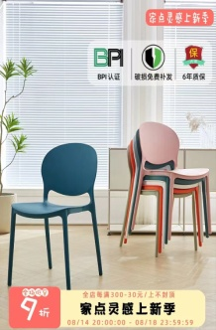
2 | 标本室展示柜 | 1、柜体采用实木烤漆材质，板材厚度不低于10mm；尺寸约：3600*1200*800mm；  2、平面展示玻璃：采用5mm厚定制玻纤玻璃定制；详细造型以现场装修风格为准。  3、含灯带 | 1 | 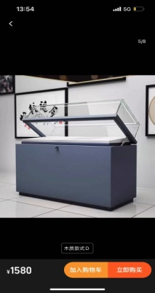
3 | 展示柜 | 1、柜体采用实木烤漆材质，板材厚度不低于10mm；上展示，下柜体，尺寸约：1000*500*800mm；  2、平面展示玻璃：采用5mm厚定制钢化玻璃定制；详细造型以现场装修风格为准。  3、含灯带 | 4 | 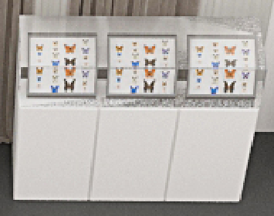
4 | 圆形展台 | 大型标本展示柜，采用木工板材质制作底部支撑平台，需对底台进行烤漆面制作；展厅半径尺寸700mm，高度尺寸3280mm，玻璃展示部分采用定制圆形钢化玻璃制作，顶部采用实木烤漆圆顶。具体制作以现场实际规划为准。含灯带。可配置多层活动展板。 | 1 | 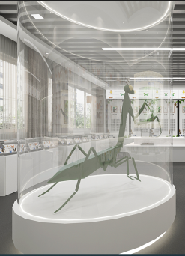
5 | 边台手工操作桌子 | 尺寸：6200*500*800mm；（详细尺寸以现场实际测量为准）  1、上层台面实木浅胡桃色，厚度≥50mm，采用实木橡胶木材质，木材经过防虫、防潮、防腐、二次烘干蒸发处理，不易变形，使用天然植物精炼木蜡油经反复打磨、浸润、擦拭、上光制成，不含甲醛；  2、二层台面厚度≥25MM，木材经过防虫、防潮、防腐、二次烘干蒸发处理，不易变形，表面加压三聚氰胺饰面防火，耐磨 ，粘合采用德国牛头牌乳胶；甲醛释放0.025mg/m³；  3、封边用材：同色1.5mmPVC胶边，全自动无缝封边技术，采用热熔胶经200℃高温压制于边部，有效防止水气侵入；  4、钢架采用国标50*50，1.5mm厚冷轧钢经过中性洗剂去锈，表面纳米陶化处理，喷环保环氧树脂粉末油漆，涂层硬度≥H，附着力≥2级，结构牢固，具有超强承载力，环保，耐用，易于清洁；  5、脚部配防震脚垫。 | 1 | 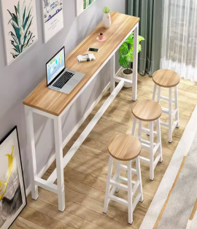
6 | 靠背凳 | 1、采用L.G.F加强PP塑料，国际SGS认证，BP国际塑料标准认证。确保所用材料确保环保，高于国家标准。抗冲击力强韧性好，符合人体工学曲线，坐感舒适；  2、抗变形能力强，高刚性承重力强，耐热性好，阻燃更安全，0甲醛，无异味安全无毒。  3、尺寸参数：460*510*810mm。 | 12 | 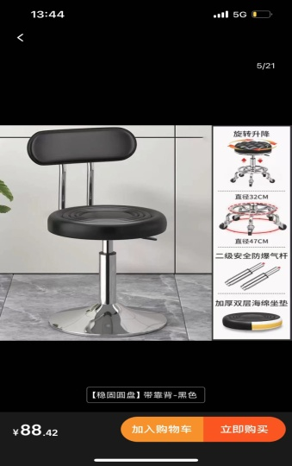
7 | 立式展示柜 | 1、柜体采用实木烤漆材质，板材厚度不低于10mm；上展示，下柜体，尺寸约：500*500*100mm；  2、平面展示玻璃：采用5mm厚定制钢化玻璃定制；详细造型以现场装修风格为准。  3、含灯带 | 9 | 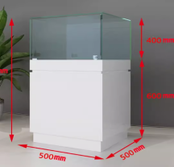

具体要求：
1、采购货物技术要求：所有供标的货物标示的生产、制造、使用等各项技术标准，应当符合国家（强制性）标准和相关地方标准、各项规范要求。
2、质量保证：供货方应保证所供标的货物是全新的，未使用过的，完全符合合同规定的质量（供货方响应时提供的样品由学校留存，作为检验交货质量的标准和依据），供货方应保证其提供的供标货物在使用寿命期内应具有可靠的质量。
3、产品外形尺寸与招标要求尺寸偏差不超过±10mm；样式参照图片。
4、凡参加询价的供应商须送表中序号6的背靠椅一张作为样品。（学校封样，一律不退）供应商所提供的样品经询价小组评审，如不能满足学校使用需求的，将视为无效响应。
5、交货时间地点：合同签订后15天，送达扬州市职业大学高邮湖校区指定地点摆放到位。
6、预算价33100元，高于预算价的为无效报价。
二、资质要求
（一）符合相关法律法规规定的条件，并提供下列材料：
1.1法人或者其他组织的营业执照等证明文件，自然人的身份证明（复印件加盖供应商公章）
1.2 上一年度的财务状况报告（成立不满一年无需提供）（复印件加盖供应商公章）
1.3依法缴纳税收和社会保障资金的相关材料（提供提交响应文件截止时间前一年内至少一个月依法缴纳税收及缴纳社会保障资金的证明材料。供应商依法享受缓缴、免缴税收、社会保障资金的提供证明材料。）（复印件加盖供应商公章）
1.4具备履行合同所必需的设备和专业技术能力的书面声明（原件加盖供应商公章）
1.5参加活动前3年内在经营活动中没有重大违法记录的书面声明（原件加盖供应商公章）
1.6询价响应函（原件加盖供应商公章）
1.7法人授权书（原件加盖供应商公章）
注：①如供应商为非企业法人，则2、3项无需提供，本文件中所需法定代表人相关材料、盖章及签字等可用供应商相关负责人的相应材料代替。
②享受国家政策缓交或减免规费税金的，可提供政策支持文件替代相关证明材料。
（二）采购人根据本项目要求规定的特定条件：
2.1供应商提供2份自2022年1月1日至今的类似业绩。（服务内容应包含家具类，提供合同等能证明服务内容的材料复印件加盖供应商公章）
三、投标报价
1、投标报价应包括拟提供货物及其运输、装卸、安装、清点、堆放、验收前保管、验收合格及之前所有含税费用。
2、分项报价表见附件
四、评标办法及评分标准
采用最低评标价法评标，同时评标小组对企业资质、业绩、性能价格比、售后服务等方面进行综合评议，确定排名及中标单位。
五、合同订立
中标方在中标公布2个工作日内与学校商讨并签订合同，逾期视为放弃中标。
六、付款
货到验收合后格十天后无质量问题付清。
七、投标及开标时间
请于2024年10月18日上午9:30前将投标文件一式叁份，密封盖章，送至扬州市职业大学崇德楼101室，超时将不予接收。
提供样品：供应商需提供采购货物的定型成品，送至扬州市职业大学崇德楼101室。
八、联系人及电话
国资处联系人：孔老师电话：0514-87697823
园林园艺学院联系人：褚老师电话：15152741172
扬州市职业大学国有资产管理处
二〇二四年十月十四日

附有关格式

1、具备履行合同所必需的设备和专业技术能力的书面声明
我单位郑重声明：我单位具备履行本项采购合同所必需的设备和专业技术能力，为履行本项采购合同我公司具备如下主要设备和主要专业技术能力：
主要设备有：。
主要专业技术能力有：。
2021年1月1日以来具有类似项目业绩项，项目名称如下：
（1）
（2）
（3）......
证明材料附后。

供应商全称（加盖公章）：
法定代表人或授权代表（签字）：
日期：年月日

2、参加采购活动前 3 年内在经营活动中没有重大违法记录的书面声明

声明
我公司郑重声明：参加本次采购活动前 3 年内，我公司在经营活动中没有因违法经营受到刑事处罚或者责令停产停业、吊销许可证或者执照、较大数额罚款等行政处罚。

供应商名称（公章）：
法定代表人或授权代表签字：______
日期：______年月日

3、询价响应函
致：扬州市职业大学
根据贵方的询价文件，正式授权下述签字人_________ （姓名和职务）代表我方______________（供应商的名称），全权处理本次项目询价采购的有关事宜。
据此函，__________（签字人）兹宣布同意如下：
1.按询价文件规定的各项要求，向买方提供所需服务。
2.我们已详细审核全部询价文件及其有效补充文件，我们知道必须放弃提出含糊不清或误解问题的权利。
3.我们同意从规定的响应文件接收截止时间起遵循本响应文件，并在规定的询价响应有效期期满之前均具有约束力。
4.同意向贵方提供贵方可能另外要求的与询价采购有关的任何证据或资料，并保证我方已提供和将要提供的文件是真实的、准确的。
5.一旦我方成交，我方将根据询价文件的规定，严格履行合同的责任和义务，并保证在询价文件规定的时间完成项目，交付买方验收、使用。
6.遵守询价文件中要求的收费项目和标准。
7.与本询价采购有关的正式通讯地址为：
地址：邮编：
电话：传真：
供应商开户行：账户：
法定代表人或授权代表姓名（签字）：联系电话：
供应商名称（公章）：
日期：________年____月____日
4、法人授权书
本授权书声明：____________（供应商名称）授权________________（被授权人的姓名）为我方就号项目采购活动的合法代理人，以本公司名义全权处理一切与该项目采购有关的事务。
本授权书于______年____月____日起生效，特此声明。

被授权人签字：_____________________
联系电话（手机）：
授权单位盖章：_________________________________
地址：
日期：

被授权人身份证复印件：

5、分项报价一览表
项目名称：
名 称 | 品牌型号 | 规格 | 数量 | 单价 | 金额 | 供货期
合计

供应商全称（加盖公章）：
法定代表人或授权代表（签字）：

年 月 日

6、技术参数响应及偏离表
序号 | 招标要求 | 投标响应 | 超出、符合或偏离 | 证明材料

注：1、按照基本技术要求详细填列。
2、行数不够，可自行添加。
供应商全称（加盖公章）：
法定代表人或授权代表（签字）：

年 月 日

７、商务条款响应及偏离表
项目 | 招标文件要求 | 是否响应 | 投标人的承诺或说明
质保期
售后技术服务要求
交付时间
交货方式
交货地点
付款方式
供应商全称（加盖公章）：
法定代表人或授权代表（签字）：

年 月 日

